BREVET DE TECHNICIEN SUPERIEUR

ENVIRONNEMENT NUCLEAIRE

U42

MODELISATION ET CHOIX TECHNIQUES EN ENVIRONNEMENT NUCLEAIRE

SESSION 2013
______

Durée : 4 heures

Coefficient : 3
______

Matériel autorisé :
- Toutes les calculatrices de poche y compris les calculatrices programmables, alphanumériques ou à écran graphique à condition que leur fonctionnement soit autonome et qu’il ne soit pas fait usage d’imprimante (Circulaire n°99-186, 16/11/1999)

Documents à rendre avec la copie :
- DOCUMENT REPONSE DR1 page 24/25
- DOCUMENT REPONSE DR2 page 25/25

Dès que le sujet vous est remis, assurez-vous qu’il est complet.
Le sujet se compose de 25 pages, numérotées de 1/25 à 25/25.

GENERATEUR VAPEUR ET COMPOSANTS DE CENTRALE

Constitution du sujet :
- Dossier présentation ……………………………………..Page 2 à 3
- Dossier Sujet (mise en situation et questions à traiter par le candidat)
  - PARTIE A Page 4
  - PARTIE B Pages 4 à 7
  - PARTIE C …………………………………………......Pages 7 à 9
- Dossier Technique Pages 10 à 23
- Documents Réponses Pages 24 à 25

Présentation
Un réacteur nucléaire à l’arrêt depuis plusieurs années doit être démantelé. Il est classé comme une Installation Nucléaire de Base (I.N.B).
Le dossier présenté concerne l’opération de dépose, de conditionnement et d’évacuation des Générateurs de Vapeur (G.V.).

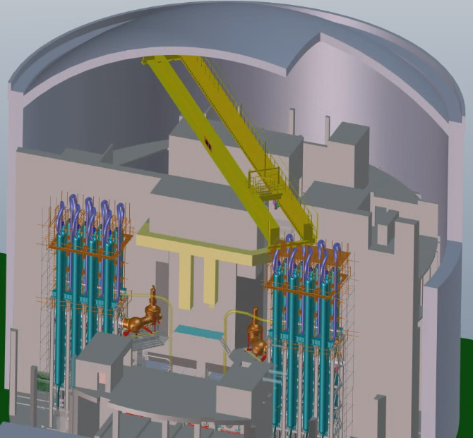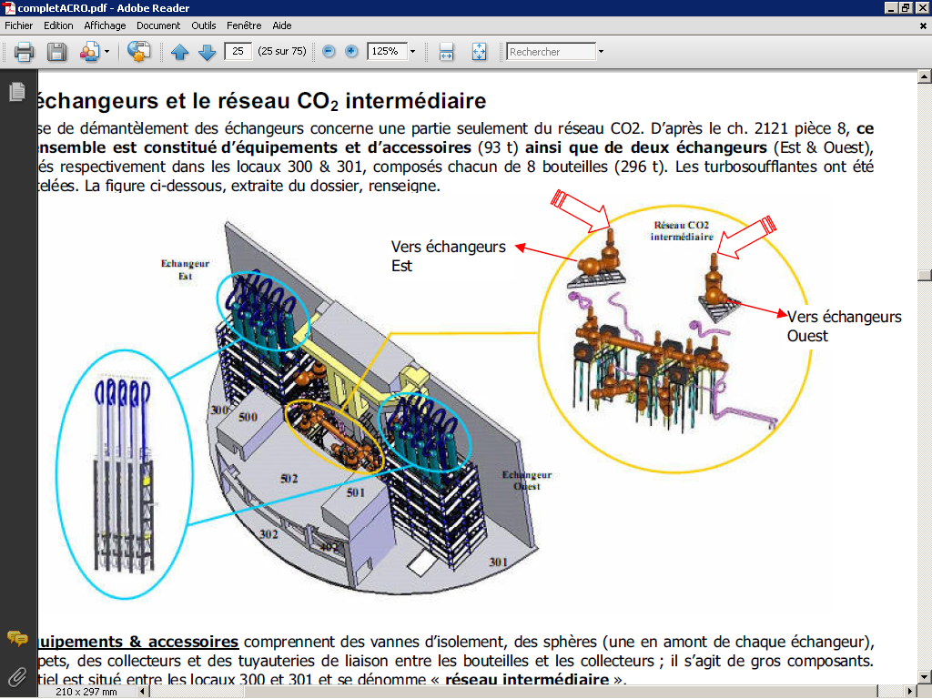Dans un bâtiment réacteur, il faut démanteler les 16 générateurs de vapeur des échangeurs CO2/eau (le CO2 est le fluide caloporteur du circuit primaire et le circuit eau est le fluide caloporteur du circuit secondaire), le réseau intermédiaire servant à véhiculer les fluides et les structures métalliques de ces équipements.
Enceinte du réacteur
Équipements annexes à démanteler
Pont Polaire

16 G.V. à démanteler
Les travaux sont à réaliser sur une centrale nucléaire dont la production d'électricité est achevée depuis plusieurs années, et doivent néanmoins respecter les exigences de sûreté, de sécurité, ainsi que les contraintes d’exploitation qui en résultent.
Les travaux de démantèlement des équipements présents dans le bâtiment réacteur ne doivent à aucun moment mettre en cause la sécurité des personnes, ni l’intégrité des matériels en exploitation avoisinants.
Le démantèlement engendre la démolition de matériels et équipements. Les déchets générés sont de type Très Faiblement Actif (TFA), Faiblement Actif (FA) ou Moyennement Actifs (MA).
Données d’entrée (état initial)
La totalité des travaux est à réaliser dans le bâtiment réacteur. Ce bâtiment, composé de 9 niveaux, est cylindrique et aux dimensions suivantes : 46 m de diamètre et 56 m de haut. Les locaux concernés par les travaux sont situés en zone nord du bâtiment réacteur.
Le bâtiment réacteur est une zone contrôlée du point de vue radioprotection.
Les matériels du circuit CO2 sont considérés comme des déchets FA, MA ou TFA en fonction de leur niveau d’activité et/ou de contamination. Les autres déchets (circuits vapeur, charpente, …) considérés comme déchets TFA.
La dépose des équipements engendre environ 1 500 tonnes de déchets métalliques dont approximativement :
• 600 tonnes pour les échangeurs,
• 200 tonnes d’équipements annexes,
• 700 tonnes d’aciers noir et galvanisé (charpentes, circuits CO2)

Problématique générale
Les opérations de démantèlement nécessitent des manutentions importantes de charges lourdes (Masse d’un G.V = 37 Tonnes).
Ces manutentions seront réalisées à l’aide des équipements présents dans le bâtiment réacteur (pont polaire, treuil, etc…).
Les équipements datent de plus de 40 ans et les opérations de démantèlement n’ont pas été forcement prises en compte lors de leur conception.
L’étude consistera à vérifier s’ils sont adaptés au cahier des charges du démantèlement envisagé et à la réglementation en vigueur en 2013 .Si nécessaire des modifications ou des choix de matériels nouveaux seront proposés.

Travail demandé
Partie A : analyse et compréhension
L’objectif de cette partie est de mettre en évidence les fonctions relatives au système et à son environnement et de les situer.
L'analyse fonctionnelle de l'opération de démantèlement est donnée sur les dossiers techniques DT1 à DT2.
A.1) Indiquer la fonction globale de l'opération étudiée.
A.2) Citer les sous fonctions associées à cette fonction globale.
A.3) Identifier les solutions technologiques utilisées afin d'assurer la fonction "assurer le déplacement vertical".
A.4) Réalisation de la chaîne d'énergie du treuil de levage 6T.
On donne sur le document réponse DR1 la chaîne d'énergie partielle du treuil de levage 6T. Compléter cette chaîne d'énergie en suivant les indications suivantes (voir DT2 et DT3) :
- Indiquer le composant assurant la fonction "transformer l'énergie" et relever dans le dossier technique sa puissance P, sa fréquence de rotation N_{m} et son rendement η₁ à charge maximale.
- Indiquer la valeur du rapport de transmission r₄ du réducteur MERGER ainsi que son rendement η₄.
- Déterminer et indiquer la valeur du rapport de transmission r₅ du réducteur secondaire ainsi que son rendement η₅.
- Indiquer la valeur du diamètre du tambour.

Partie B : Etude du système de levage 6T
Contexte de l'étude :
Le levage des éléments est réalisé par l’intermédiaire des treuils 6T (capacité de levage de 6 tonnes) et 45T (capacité de levage de 45 tonnes).
Pour des raisons cinématiques (déplacement et encombrement des éléments démantelés), le treuil 6T sera amené à soulever des charges supérieures à sa charge maximale autorisée.
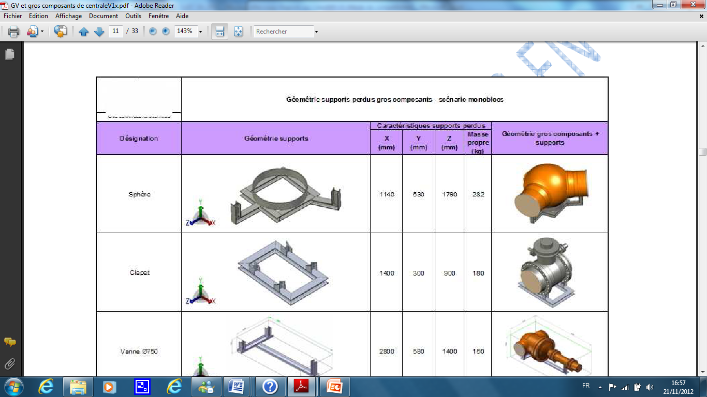L’élément le plus défavorable est la Sphère montée sur son support qui présente une masse maximale de 7,6 tonnes.

Objectif de l'étude :
Le treuil 6T peut-il être homologué au démantèlement de charge supérieure à sa capacité initiale ?
B.1- Validation mécanique de la motorisation
L'objectif de cette partie est de déterminer la puissance nécessaire au moteur dans les nouvelles conditions de fonctionnement afin de valider celui-ci.
On isole l'ensemble charge (sphère + support) + crochet de levage + câble (voir schéma ci-contre et document technique DT3)
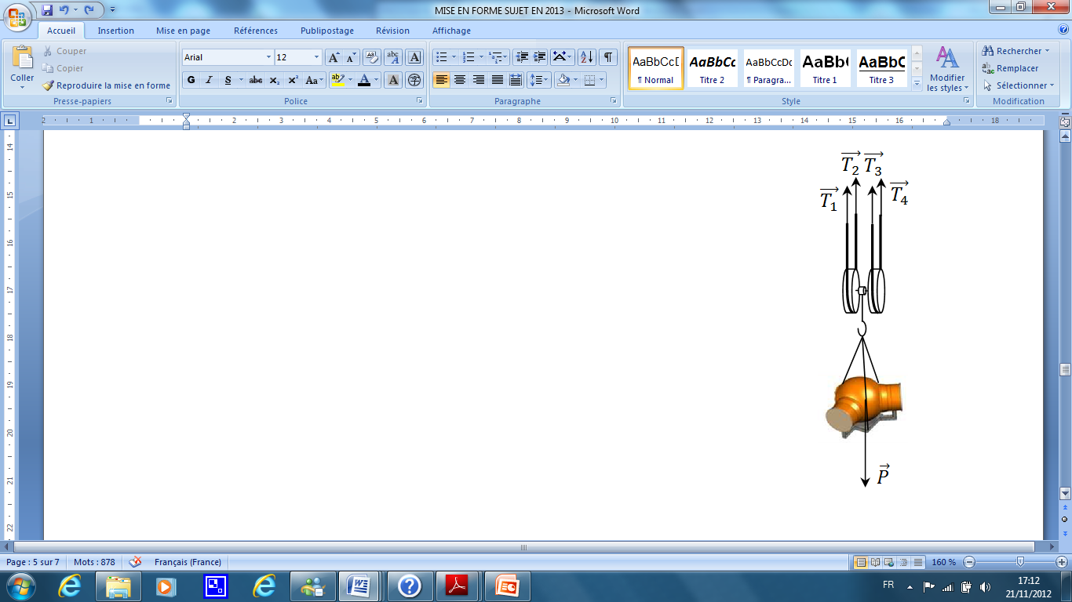Données et hypothèses :
- L'étude s'effectuera lors de la phase de levage ;
- La charge atteint la vitesse linéaire de 0,6 m·min⁻¹ en 2 s. Cette vitesse correspond à la vitesse maximale de translation verticale de la charge ;
- T₁, T₂, T₃ et T₄ représentent l'action de traction sur les éléments de câble lors de la levée. Ces actions seront supposées de même norme T₁ = T₂ = T₃ = T₄ = T ;
- La masse de la charge à soulever est de 7,6 tonnes ;
- Afin d'homologuer le treuil 6T, il faudra majorer la charge à soulever par un coefficient de sécurité de 1,5 ;
- La masse des autres pièces autre que la charge est négligée ;
- L'accélération de la pesanteur g = 9,81 m·s⁻² ;
- Les frottements sont négligés ;
- Diamètre du tambour : D = 200 mm ;
- Diamètre du câble : d = 12,6 mm ;
- Lors de l’enroulement du câble, il n’y a pas chevauchement du câble dans le tambour.

B.1.1) Déterminer la valeur de l'accélération lors de la mise en route du système de levage.
B.1.2) On isole l'ensemble précisé ci-dessus.
Appliquer le théorème de la résultante dynamique suivant l'axe et en déduire force de traction T sur le câble.
B.1.3) Le système de mouflage (système à poulie) est présenté sur le dossier technique DT3. Dans cette configuration, pour avoir une vitesse de montée de la charge de 0,6 m·min⁻¹, la vitesse verticale de montée du câble devra être deux fois supérieure à celle de la charge.
Déterminer la valeur de la vitesse linéaire de translation du câble.
B.1.4) Quel que soit les valeurs trouvées précédemment, on prendra 28000 N pour la force de traction du câble et 0,02 m·s⁻¹ pour la vitesse linéaire de translation du câble.
Sachant qu'il y a double enroulement au niveau du tambour, déterminer la valeur de la puissance mécanique en sortie du tambour.
B.1.5) A l'aide des caractéristiques relevées sur la chaîne d'énergie (voir question A.4), déterminer la puissance mécanique en sortie du moteur électrique actionnant le treuil 6T.
B.1.6) La vitesse de translation verticale du câble étant de 0,02 m·s⁻¹, déterminer la vitesse de rotation du tambour.
B.1.7) A l'aide des caractéristiques relevées sur la chaîne d'énergie (voir question A.4), déterminer la vitesse de rotation en tr·min⁻¹ du moteur en fonction de celle du tambour.
B.1.8) Conclusion de la partie B.1 :
Comparer la puissance et la vitesse de rotation trouvées aux questions B.1.5 et B.1.7 à celles relevées pour le moteur à la question A.4.
Conclure quant à la validation mécanique du moteur actionnant le treuil 6T.
B.2- Analyse matérielle et temporelle du système de levage
Objectif de l'étude :
Valider les solutions technologiques permettant la commande et la protection du treuil de 6T.
Caractéristiques du moteur de levage :
Le réseau est triphasé 400V 50Hz, 3P+N+T.
Le moteur est de type asynchrone triphasé de puissance nominale utile : 7.5 kW,
U_{N}= 400V, Id/In=6.7, cos ϕ = 0.82 et η=87%.

Le circuit de commande est alimenté par un transformateur en 24V~ à partir du 400V~.

B.2.1) Donner les effets induits, le moyen de protection et la référence de l’appareil pour une surcharge et un court-circuit en complétant le tableau sur le document réponse DR1.Voir le schéma électrique fourni sur le document réponse DR2.

B.2.2) Compléter le chronogramme d’une phase de fonctionnement en descente puis en montée sur le document réponse DR1.Le schéma électrique de fonctionnement du moteur de levage est donné sur le document réponse DR2.
bP | Désignation
S1 | Bouton de commande ARRET
S2 | Bouton de commande descente de la charge
S3 | Bouton de commande montée de la charge
B.2.3) Pour des raisons de sécurité, on décide de rajouter une signalisation pour la montée et la descente de la charge.

Voyant | Désignation
L1 | Mise sous tension générale du moteur de levage
L2 | Montée de la charge
L3 | Défaut du relais thermique
L4 | Descente de la charge

Compléter le document réponse DR2, permettant de satisfaire le fonctionnement décrit dans le tableau ci-dessus.
B.2.4) Les contacteurs, de catégorie AC3, permettant la montée et la descente ont la référence LC1 D25. Sachant qu'ils sont manœuvrés en moyenne 1 fois par heure, 8 heures par jour, 5 jours par semaine, 50 semaines par an.
En utilisant le dossier technique DT4, déterminer au bout de combien d'années faudra-t-il les remplacer ?
B.2.5) Le moteur électrique de levage est protégé par un relais thermique LRD 21.
Celui-ci est réglé sur 16 A. Il ouvre le circuit de puissance au bout de 10 s dans le cas d’une coupure à froid.
En utilisant le dossier technique DT5, par quelle valeur de courant le relais thermique est-il traversé à ce moment-là ?
B.2.6) Si on réarme immédiatement le relais thermique, au bout de combien de temps va-t-il s’ouvrir de nouveau ?
B.2.7) Conclusion de la partie B.2 :
Conclure quant à la validation des solutions technologiques permettant la commande et la protection du treuil de 6T.

Partie C : Adapter la commande d’un pont polaire existant au démantèlement des groupes vapeurs (GV) d’une centrale nucléaire.

Contexte :

Les groupes vapeurs (GV) de la centrale seront désolidarisés des ½ échangeurs et déposés au-dessus de l’atelier vertical 301 pour être découpés en deux parties.
Le pont polaire sera utilisé pour déplacer les GV.

Le pilotage actuel du pont polaire est effectué par un opérateur à partir de commandes manuelles situées dans une cabine ou à partir d’une boîte à boutons située au sol.

Une analyse des mouvements de rotation du pont polaire et de translation du chariot a permis d’identifier que les déplacements des GV s’effectuent au-dessus de zones de travail fréquentées par des personnels au sol et au voisinage de bâtiments sensibles qui stockent de la matière radioactive.
La commission de sûreté de la centrale prévoit l’éventualité d’un décrochage d’une pièce en mouvement pendant la phase de démantèlement et impose à l’exploitant de limiter les conséquences de ces risques, ce qui n’est pas le cas avec le mode de pilotage actuel.

Aussi lorsque les GV sont soulevés, certaines pièces peuvent être mal découpées ou accrochées accidentellement à la tuyauterie. Ces incidents entraînent une surcharge du système de levage capable de rompre les câbles ou les élingues.

Suite aux remarques ci-dessus, un cahier des charges a été défini dans le but de sécuriser les déplacements du pont polaire en changeant le mode de pilotage actuel et en prévoyant une signalisation des surcharges éventuelles du système de levage 45 tonnes. Voir le dossier technique DT6.

Travail demandé :

Le pilotage actuel des mouvements du pont polaire est inadapté aux déplacements des GV vers l’atelier 301.
L’objectif de l’étude sera de proposer et de valider des solutions techniques et fonctionnelles qui respecteront les critères définis dans le cahier des charges.

C1) En vous aidant du dossier technique DT7, proposer une chaîne fonctionnelle simplifiée qui permettra d’appréhender le contrôle automatique du pont polaire.

C2) En vous aidant des dossiers techniques DT7 et DT13, justifier l’intérêt d’un choix d’une unité de dialogue XBTGT2330.

C3) En vous aidant des dossiers techniques DT8 et DT12, valider le choix des cartes d’entrées sorties logiques BMXDRA1605 et BMXDDI 3202K.

C4) Les vitesses des mouvements du pont polaire, du chariot et du treuil sont contrôlées par des variateurs de vitesse existants (non représenté sur le DR2).
Les variateurs sont pilotés à l’aide de liaisons filaires blindées parcourues par un courant électrique 4-20 mA.

C4.1) Justifier la solution de la liaison filaire en courant 4-20 mA.

C4.2) En vous aidant du dossier technique DT12, choisissez une carte de sorties analogiques qui permettra de piloter les 4 variateurs de vitesse.

C5) Une analyse approfondie des mouvements du pont polaire impose des capteurs de position numérique (codeurs) pour déterminer les positions angulaire et linéaire du pont polaire et du chariot.

Le capteur numérique référencé XCC2912PS81SGN est monté sur un réducteur mécanique de rapport de transmission r₂ = 1/30. Voir la chaîne cinématique ci-dessous :
La précision du capteur doit être ≤ ± 10 mm pour une course maximale du chariot de 41 m.

Réducteur mécanique
r₁ = 1/35.193
Moteur 1480tr/min
Roue du chariot de Ø 450 mm

Codeur réducteur
Réducteur r₂ = 1/30

En vous aidant du dossier technique DT14, valider le choix du capteur référencé XCC2912PS81SGN en vérifiant la précision du capteur.

C6) La signalisation d’une alarme surcharge du système de levage 45T est réalisée à partir d’une logique programmée implantée dans la mémoire d’un automate programmable industriel (API).
La masse soulevée par le treuil de 45T est mesurée à partir d’un couple mètre monté sur le système de levage.
Lorsque la masse soulevée est supérieure à 10% de la charge utile (45T), l’opérateur du pont polaire est informé par une alarme sonore KL.
Pour éviter de signaler les surcharges transitoires, le dysfonctionnement doit être présent pendant un temps de 1s avant d’être signalé. L’opérateur peut arrêter l’alarme sonore à partir d’un bouton désigné bp acq lorsque le défaut a disparu.

La mesure de la masse est stockée dans une variable désignée WT45T, si elle dépasse la valeur numérique de 4950 alors un klaxon est activé.

En vous aidant du dossier technique DT11, proposer un logigramme à programmer qui permettra de réaliser l’alarme sonore KL.
Note : Vous pouvez utiliser des fonctions logiques de base (Non, ET, OU, etc.. ).

C7) La méthode adoptée pour mettre en œuvre la consigne de position du chariot Wc sur l’axe est expliquée sur les dossiers techniques DT9 et DT10.

C7.1) En vous aidant de la méthode de calcul donnée sur le dossier technique DT9, compléter le tableau ci-dessous sur le document réponse DR2.
Note : vos calculs seront effectués à partir de positions angulaires statiques du pont polaire sans compensation antérieure de la position par le chariot.
En supposant Xc = Xc gv5 = 15529,14 mm.

Position angulaire θ du pont polaire | ∆X (mm) | ∆Xc (mm) | Wc (mm) | Wc.cosθ (mm)
15° | 0 | 0 | 15529,14 | 15000
20°
25°
30°
35° | 2279,27 | 2782,47 | 18311,6 | 15000

C.7.2) Nous supposerons que l’erreur de position de la boucle de régulation du chariot est nulle, peut-on valider la méthode de calcul de Wc ?

Note : Si l’erreur de position est nulle, cela suppose que la position mesurée du chariot (Xc) est égale à la consigne calculée (Wc) : Xc = Wc (Voir DT10).

DOSSIER TECHNIQUE DT1 : Analyse fonctionnelle

Analyse globale de l'étude :
Démanteler les GV et les composants associés
A-0
GV et composants en attente de démantèlement
GV et composants démantelés
Système de démantèlement

Analyse détaillé de la fonction A-0 :

A4
Evacuer
GV et composants en attente de démantèlement
Désolidariser
A1
Transporter et déposer
A2
A0
GV et composants démantelés
Système de transport
Atelier de conditionnement
Système d'évacuation
Système de découpe
Système de démantèlement
Conditionner
A3

A4

DOSSIER TECHNIQUE DT2 : Analyse fonctionnelle

Détail de la fonction A2 : Transporter et déposer
Assurer un déplacement horizontal
Assurer un déplacement vertical
Pont tournant
+
Chariot
Treuil 45T
+
Treuil 6T
GV ou composants en attente de déplacement
GV ou composants déplacés
A22
A21
A2
Système de transport

Diagramme FAST de la fonction "assurer un déplacement vertical" par le treuil 6T
FS22 : Assurer un déplacement vertical |  | FS221 : Transformer l’énergie électrique en énergie mécanique de rotation |  | Moteur asynchrone à cage 4 pôles SIEMENS  Type 1LA7 133 4AA60-Z
 |  | FS222 : Transmettre l’énergie |  | Accouplement
 |  | FS223 : Assurer la sécurité |  | Frein à disque (couple de freinage C_{f} = 130 N m)  +  Frein à disque de secours
 |  | FS224 : Adapter l’énergie mécanique de rotation |  | Réducteur Merger  Rapport de transmission : 1/125  η = 0,8
 |  | FS225 : Adapter l’énergie mécanique de rotation |  | Réducteur secondaire  Pignon moteur Z = 17 dents  Roue réceptrice Z = 110 dents  η = 0,9
 |  | FS226 : Transformer l’énergie mécanique de rotation en énergie mécanique de translation |  | Tambour (diamètre D = 200 mm)  +  Câble
 |  | FS227 : Adapter l’énergie mécanique de translation |  | Mouflage

DOSSIER TECHNIQUE DT3 : Modélisation du treuil 6T
Réducteur MERGER
Frein à disque +
Frein de secours
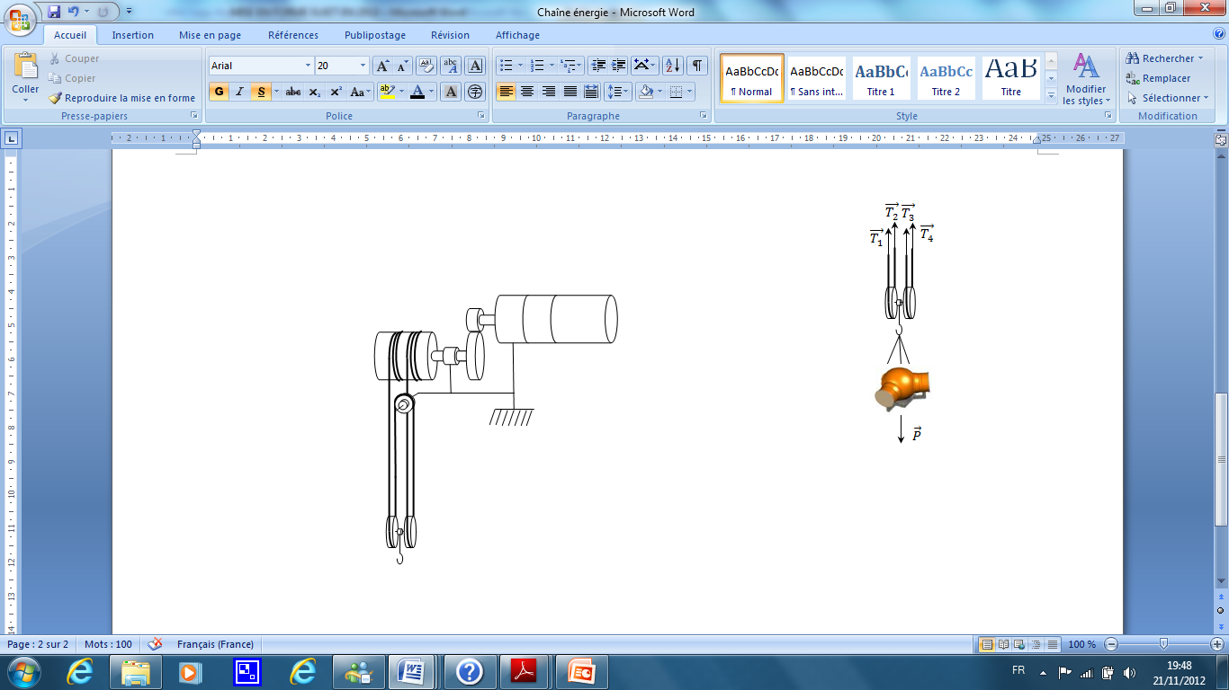
Réducteur secondaire

Tambour

Moteur asynchrone SIEMENS

Mouflage
câble + poulies
Châssis du chariot

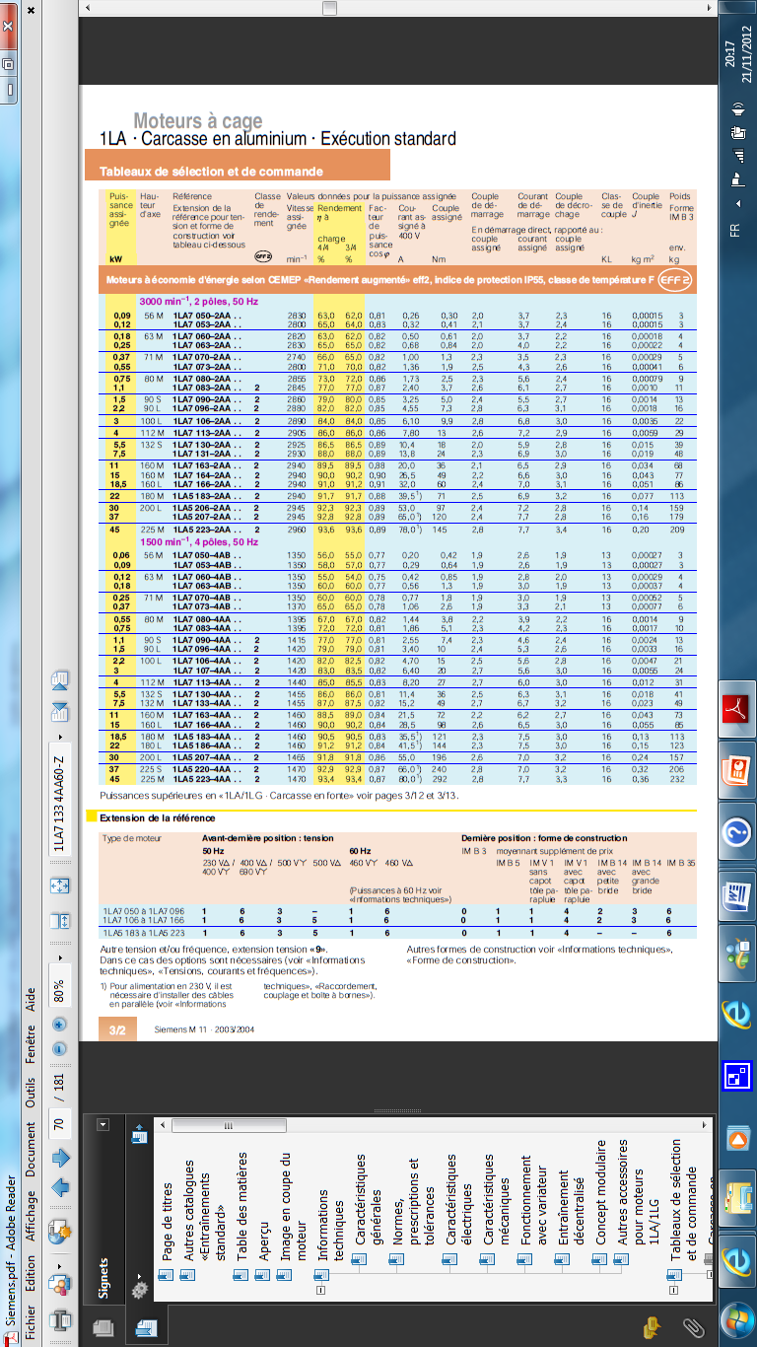Document constructeur moteur SIEMENS

DOSSIER TECHNIQUE DT4 : DURABILITE ELECTRIQUE CONTACTEUR AC-3

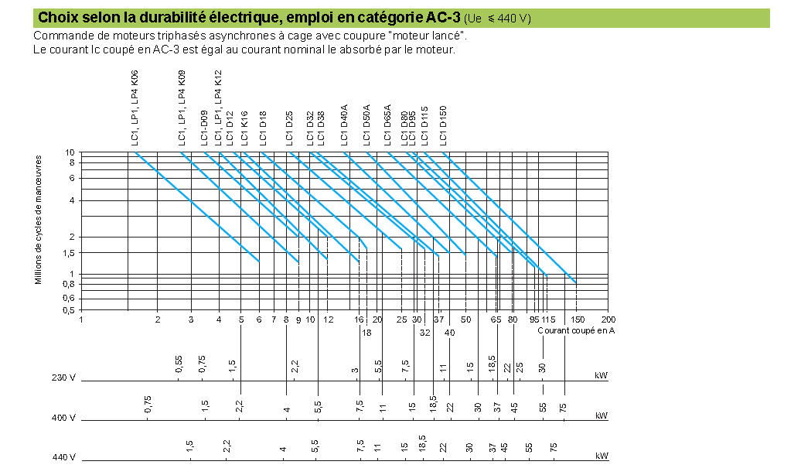
DOSSIER TECHNIQUE DT5 : RELAIS THERMIQUE LRD
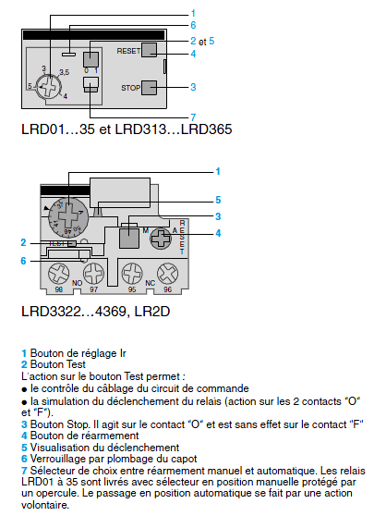

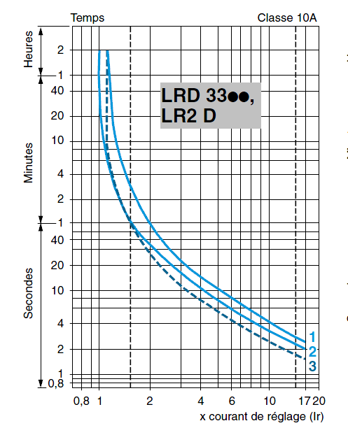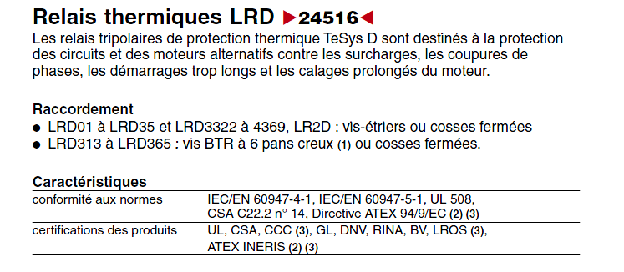
Courbes de déclenchement
Temps de fonctionnement moyen en fonction des multiples du courant de réglage.

1 Fonctionnement équilibré, 3 phases, sans passage préalable du courant (à froid).
2 Fonctionnement sur les 2 phases, sans passage préalable du courant (à froid).
3 Fonctionnement équilibré 3 phases, après passage prolongé du courant de réglage (à chaud).
DOSSIER TECHNIQUE DT6 : PRESENTATION DU SYSTEME
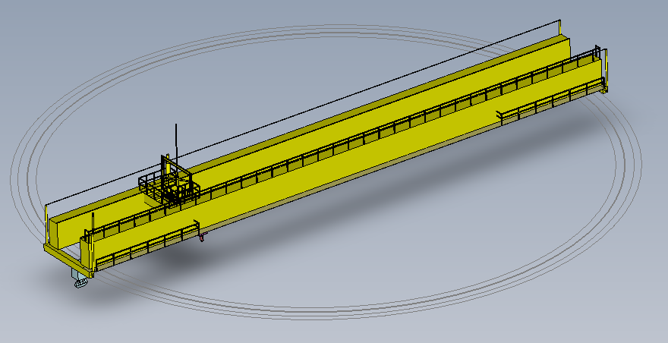
Cœur du réacteur zone interdite

½ échangeur est
Pont polaire
Chariot
Centrale nucléaire
Chariot
½ échangeur ouest
Groupes GV à démanteler
Chariot+treuil 45T
Zone de stockage de matériaux sensibles
Atelier de découpe vertical 301
Zone avec des personnels au sol
Zone avec des personnels au sol
Parcours balisé imposé à la position des GV
DOSSIER TECHNIQUE DT7 : EXTRAIT DU CAHIER DES CHARGES
- Le pupitre de commande actuel sera maintenu pour assurer les commandes manuelles, cependant une logique programmée à partir d’un automate programmable industriel (API) remplacera la logique câblée initiale ;
- Une unité de dialogue sera prévue pour assurer la conduite automatique du pont polaire en automatique;
Caractéristiques souhaitées :
- Ecran tactile 5,7’’
- Ecran couleur
- Communication série et Ethernet
- Les déplacements des GV vers l’atelier 301 seront en mode automatique;
- Une alarme sonore sera prévue sur le dispositif de levage pour informer l’opérateur d’une surcharge accrochage des GV;
- Les trajectoires du chariot doivent respecter un parcours sécurisé définie sur la figure 1 ci-dessous ;
- Des capteurs de position numérique auront une précision de ±10 mm pour le déplacement linéaire du chariot et une précision de ±2° pour le déplacement angulaire du pont polaire ;
Figure 1: Trajectoires imposées aux déplacements des GV

Coordonnées cartésiennes ()

P3 :(-10000,13000)
N

ATELIER 301

Groupes GV OUEST

Trajectoires imposées aux déplacements des GVs
P2 : (15000,10503)
Rail de mise en mouvement du pont
P1 : (15000, 4019)
8
7
6
5
16
15
14
13
12
11
10
9
P0 : (15000, 2000)
Cœur du réacteur
4
3
2
1
Groupes GV EST
Roue du pont polaire
0,0
Note :
- Le schéma n’est pas à l’échelle, cependant les positions sont réelles et sont données en mm;
- L’orientation du pont polaire s’effectue sur un diamètre de 45 m ;
- Le chariot effectue un déplacement maximal de 41m à partir de son origine.

Treuil 45T
Origine chariot (-20500,0)
Chariot

Rail du mouvement du chariot
Roue du chariot

DOSSIER TECHNIQUE DT8 : TABLEAU DES ENTREES-SORTIES UTILISEES

Repères sur le pupitre | Mnémoniques utilisés en programmation | Désignation des entrées - sorties
105 LA | Voy_th | Voyant de défauts thermiques des moteurs du pont
109 LA | Kl | Alarme sonore : Klaxon surcharge du système de levage
601 LA | Voy_A301 | Voyant pont en position atelier 301
110TO | Bp_AU | Bouton poussoir (NF) arrêt d’urgence
111TO | CM_auto | Interrupteur marche automatique du pont roulant
112TO | Bp_dcy | Bouton poussoir départ cycle du pont roulant
113TO | Bp_ar | Bouton poussoir (NF) arrêt du pont roulant
114TO | Bp_klaxon | Bouton poussoir commande manuelle du klaxon
115TO | Bp_mt45T | Bouton poussoir montée du treuil 45T
116TO | Bp_d45T | Bouton poussoir descente du treuil 45T
117TO | Voy_MT45T | Voyant montée du treuil de 45T
118TO | Voy_DT45T | Voyant descente du treuil de 45T
119TO | Voy_MPVGV | Voyant mouvements ¨PV et GV du pont roulant
120TO | Bp_AVCH | Bouton poussoir mouvement avance du chariot
121TO | Bp_ARCH | Bouton poussoir mouvement arrière du chariot
122TO | Bp_RDP | Bouton poussoir rotation gauche du pont roulant
123TO | Bp_RGP | Bouton poussoir rotation droite du pont roulant
124TO | Bp_acq | Bouton poussoir acquittement de défaut
204TO | Bp_EZT | Bouton poussoir éclairage de la zone de travail
 | FCH45T | Fin de course haut treuil 45T
 | FCB45T | Fin de course BAS treuil 45T
 | FCAC | Fin de course avant chariot
 | FCARC | Fin de course arrière chariot
 | Défaut_th | Contact de défaut thermique
 | KMT45TM | Contacteur montée treuil 45T
 | KMT45TD | Contacteur descente treuil 45T
 | KMCA | Contacteur avance chariot
 | KMCR | Contacteur arrière chariot
 | KMPRG | Contacteur rotation gauche pont
 | KMPRD | Contacteur rotation droite pont
Réserve bouton 1 |  | Bouton mis en réserve
Réserve bouton 2 |  | Bouton mis en réserve
 | WT45T | Mémoire de travail numérique mesurant la masse soulevée par le treuil 45T. -32768<= WT45T<=+32767

DOSSIER TECHNIQUE DT9 : METHODE DE CALCUL DE LA CONSIGNE DE POSITION Wc
Note : la position du chariot et du crochet de levage du treuil 45T sont supposés identiques
Trajectoire du chariot liée au mouvement de rotation du pont polaire sans pilotage automatique donc sans compensation de position par le chariot.

() représentent les axes cartésiens du bâtiment réacteur
Trajectoire rectiligne 2
Mouvement du chariot
ΔXc
Atelier 301
Mouvements de compensation du chariot Δxc
Xc
Trajectoire rectiligne 1 imposée au chariot+GV

(Xgv5,Ygv5)
θ
GV5
θ : position angulaire du pont polaire
Δx
Xc .cos(θ)
Xgv5
Pont polaire

Dans le repère (O;;)
Xgv5 : 15000 mm ;
Ygv5 : 4019,23 mm ;
Position d’origine du GV5 sur le chariot suivant l’axe :
Xc gv5 = 15529.14 mm;
θ = 15°.
Xc : mesure de position linéaire du chariot définie à partir du codeur «chariot» suivant l’axe
WC : consigne de position du chariot définie à partir des coordonnées polaires du pont
Méthode de calcul de la consigne du chariot Wc :
Δx=Xgv5 - Xc.cos(θ)
Δxc= Δx/ cos(θ)
Wc= Xc+ Δxc

DOSSIER TECHNIQUE DT10 : METHODE UTILISEE POUR REALISER LA TRAJECTOIRE 1 DU GV5 A PARTIR DE LA COMMANDE DU CHARIOT
Schéma bloc permettant de réaliser la trajectoire 1 à partir de la consigne Wc
Wc
+
-
Système
Moto-variateur du chariot
Correcteur
PID

API
Xc
Capteur de position du chariot

Xc: position du chariot mesurée
Organigramme d’élaboration de la consigne Wc du chariot
Δx 0 ;
Δxc 0 ;
wc 0 ;

Lire positions GV5
Lire θ ;
Lire Xgc ;

Dcy.auto. θ≤ 35°
Δx Xgv5- Xc.cos(θ);
Δxc Δx/ cos(θ);
Wc Xc+ Δxc;

Wc 0
début
fin

Note :
Xcg : mesure de la position du chariot en code GRAY ;
Gray_ to_ bin (Xgc) : conversion de la mesure de position en code binaire Gray (Xgc) en code binaire pur (Xc).

Sous programme de conversion code binaire GRAY en code binaire pur
Xc gray_ to_ bin (Xgc)

DOSSIER TECHNIQUE DT11 : FONCTIONS LOGIQUES
Mémoire bistable RS
R | S | Q_{t}  R  S  Q
0 | 0 | Q_{t-1}
0 | 1 | 1
1 | 0 | 0
1 | 1 | Indéterminé

Temporisateur
E : Signal d’entrée logique ;
S : information de sortie logique ;
t1 : temps de retard par rapport au passage à l’état logique 1 de l’entrée e ;
t2 : temps de retard par rapport au passage à l’état logique 0 de l’entrée e.

t1
t2
e
s

Symbole d’un temporisateur

Comparateur numérique
Les entrées IN1 et IN2 sont du type numérique au format 16 bits et sont définies en valeurs décimales.
Les sorties S sont du type logique
CMP
IN1
IN2
S
<
CMP
IN1
IN2
S
>
CMP
IN1
IN2
S
≤
CMP
IN1
IN2
S
=
CMP
IN1
IN2
S
≥
S=1 si IN1 < IN2
S=1 si IN1 > IN2
S=1 si IN1 = IN2
S=1 si IN1 ≤ IN2
S=1 si IN1 ≥ IN2

DOSSIER TECHNIQUE DT12 : MODULE D’ENTREES- SORTIES M340
DOSSIER TECHNIQUE DT13 : UNITE DE DIALOGUE XBTGT

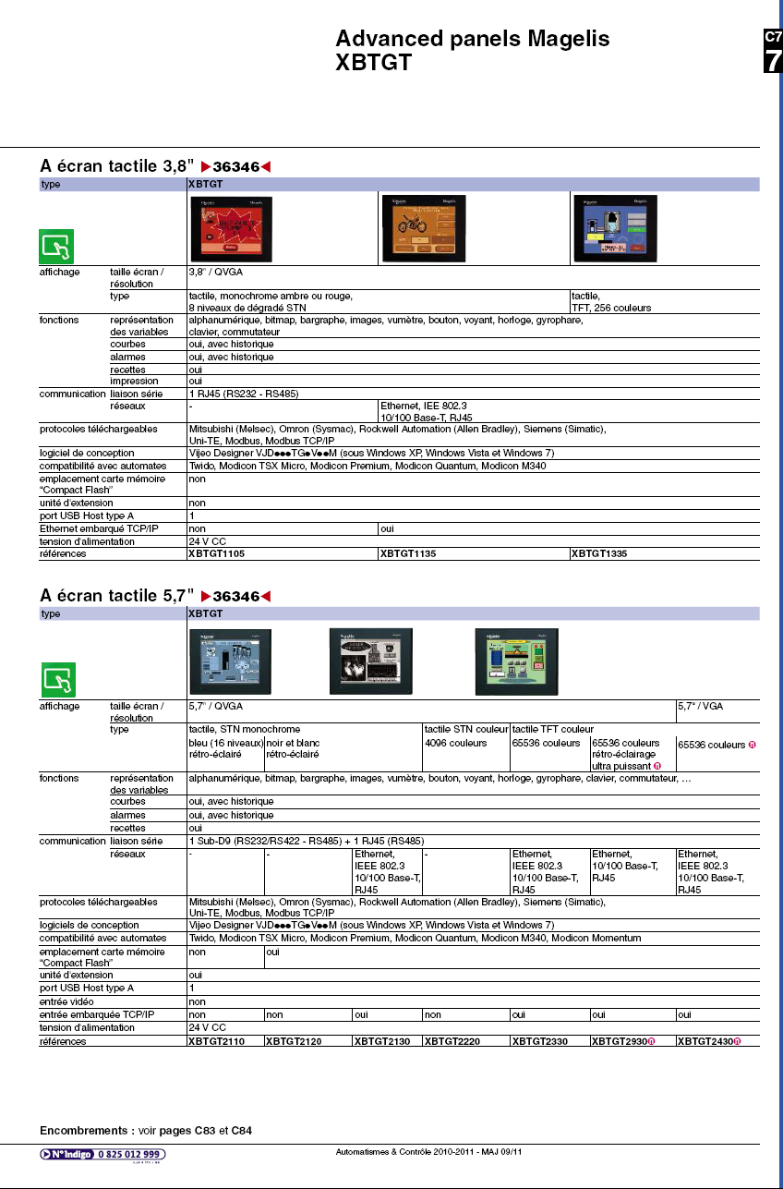

DOSSIER TECHNIQUE DT14 : CODEURS

DOCUMENT RÉPONSE DR1
Question A.4.
Assurer la sécurité
Transmettre l'énergie
Transformer l'énergie

Frein à disque + frein à disque de secours
η₃ = 1
Accouplement
η₂ = 0,98
.......................
P = ................ kW
N_{m} = .......... tr·min⁻¹
η₁ = ..........

Transformer le mouvement
Adapter l'énergie
Adapter l'énergie

Réducteur MERGER
r₄ = .........
η₄ = ..........
Réducteur secondaire
r₅ = ............
η₅ = .............
Tambour
D = ............ mm
η₆ = 0,96

Question B.2.1.
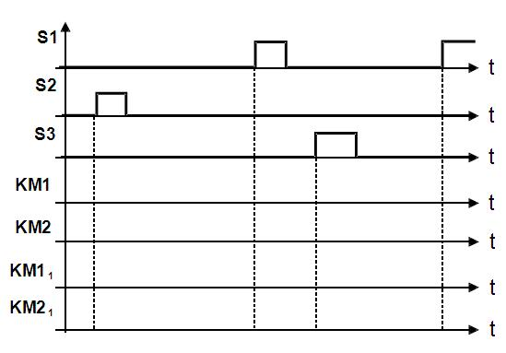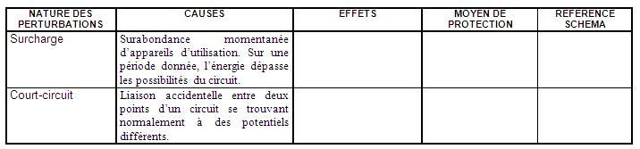
Question B.2.2.

DOCUMENT RÉPONSE DR2

Question B.2.3.
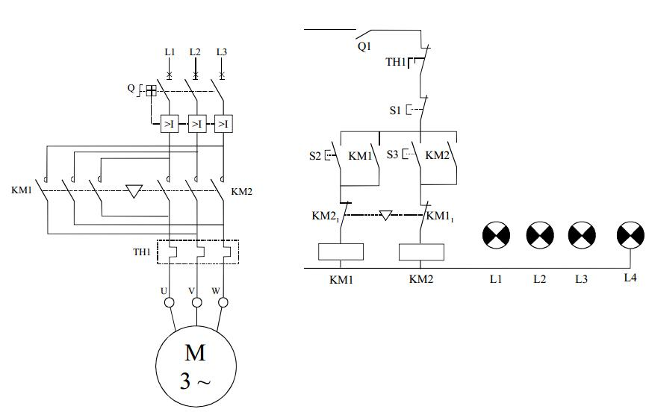

Question C.7.1.

Position angulaire θ du pont polaire | ∆X (mm) | ∆Xc (mm) | Wc (mm) | Wc.cosθ (mm)
15° | 0 | 0 | 15529,14 | 15000
20°
25°
30°
35° | 2279,27 | 2782,47 | 18311,6 | 15000

